

СОВЕТ ПРИВОЛЖСКОГО МУНИЦИПАЛЬНОГО РАЙОНА

РЕШЕНИЕ

от | « | _18___» | 12 | 2024 |  | № | 62

г. Приволжск

О принятии сооружения из муниципальной собственности
Рождественского сельского поселения в муниципальную собственность Приволжского муниципального района

Руководствуясь Федеральным законом от 06.10.2003 №131-ФЗ «Об общих принципах организации местного самоуправления в Российской Федерации», Уставом Приволжского муниципального района, в соответствии с Положением о порядке управления и распоряжения муниципальным имуществом Приволжского муниципального района Ивановской области, утвержденным решением Совета Приволжского муниципального района от 22.11.2011 №119, на основании постановления администрации Рождественского сельского поселения от 09.12.2024 №56 «О передаче муниципального имущества Рождественского сельского поселения в собственность Приволжского муниципального района», Совет Приволжского муниципального района
РЕШИЛ:

- Принять из муниципальной собственности Рождественского сельского поселения в муниципальную собственность Приволжского муниципального района сооружение, указанное в приложении к настоящему решению.
2. Администрации Приволжского муниципального района в порядке, установленном законодательством Российской Федерации, оформить передаточный акт о передаче имущества, указанного в приложении к настоящему решению.
3. Настоящее решение подлежит опубликованию в информационном бюллетене «Вестник Совета и администрации Приволжского муниципального района» и на официальном сайте Приволжского муниципального района.
4. Настоящее решение вступает в силу с момента его принятия.
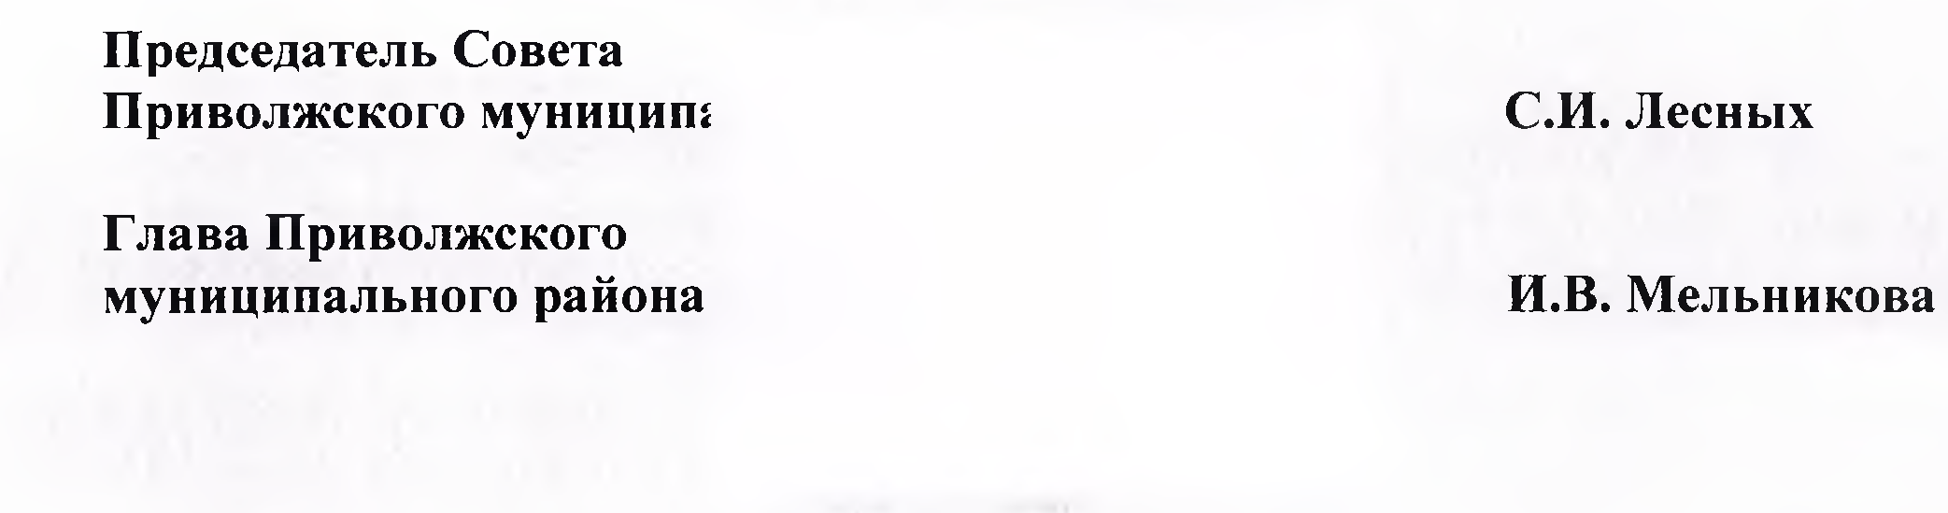

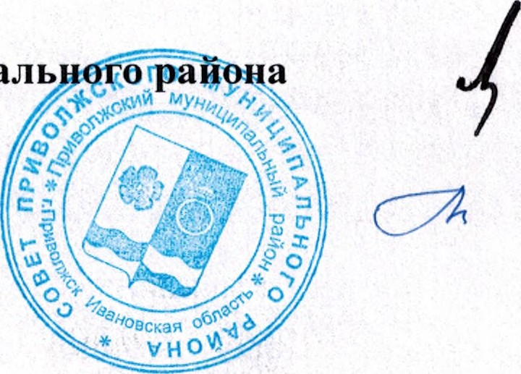

Приложение
к решению Совета
Приволжского муниципального района
от 18.12. 2024 № 62

ПЕРЕЧЕНЬ
имущества, подлежащего принятию из муниципальной собственности Рождественского сельского поселения в муниципальную собственность Приволжского муниципального района

№ п/п | Наименование имущества | Адресная часть | Основная характеристика | Балансовая стоимость, руб.
1 | Колодец | Ивановская область, Приволжский район, с. Рождествено, ул. Центральная, у дома №28 | Материал – железобетонные кольца, тип – механический, глубина – 10 м. | 60 000,00

Лист согласования
проекта решения Совета
Администрации Приволжского муниципального района
вносит Комитет по управлению муниципальным имуществом
(наименование структурного подразделения Администрации или учреждения)

Дата внесения проекта | Должность лица, внесшего проект | ФИО должностного лица, внесшего проект | Подпись о согласовании проекта или Замечания к проекту
 | Главный специалист комитета по управлению муниципальным имуществом | Яблокова О.А.
 | «Согласовано»  Председатель комитета по управлению муниципальным имуществом | Мелешенко Н.Ф.
Согласовано
 | Начальник юридического отдела администрации района | Скачкова Н.Н.
 | Начальник финансового управления | Частухина Е.Л.

